La República del Ecuador (Pronunciación) es un estado del noroeste de Sudamérica cuyo territorio, adyacente al Océano Pacífico, es atravesado por la línea ecuatorial. Limita al norte con Colombia y al sur y al este con Perú. Posee además el archipiélago de las Galápagos situado a unos 1.000 km al oeste del continente.
Su capital es Quito, y su principal puerto comercial y ciudad más poblada es Guayaquil. Religión: Principalmente católica (95%)

1.HISTORIA
La actual República del Ecuador se halla en el corazón de la región donde nacieron y se desarrollaron las civilizaciones superiores megalíticas del Nuevo Mundo. Las poblaciones del período preincaico vivían en clanes, que formaban colectividades exógamas. Algunos de estos clanes constituyeron grandes tribus, y algunas tribus incluso se aliaron entre sí formando poderosas confederaciones, según el modelo chibcha. Pero ninguna de estas confederaciones resistió el formidable empuje de los quechuas. La penetración inca, en el siglo XV, fue muy penosa, y muchas tribus permanecieron insumisas. Sin embargo, una vez ocupada Quito por las huestes de Cápac Yupanqui, los incas desarrollaron una amplia labor administrativa y colonizadora. Huayna Cápac (1493-1525) pacificó el país.

2.GEOGRAFIA
La frontera sur y este del territorio del Ecuador corresponde a Perú, con quien comparte una línea fronteriza de 1.420 km. Hacia el norte la frontera con Colombia mide 490 km. En el Océano Pacífico posee las Islas Galápagos, cuya gran variedad de especies endémicas fueron estudiadas por el célebre naturalista inglés Charles Darwin, lo cual le permitió desarrollar su teoría de la evolución por selección natural. Hacia el suroeste se ubica el golfo de Guayaquil y muy cerca de Quito, su capital, sobre la cordillera de los Andes, se alza el Volcán Cotopaxi, el volcán activo más alto del Ecuador. El punto más alto del Ecuador es el Volcán Chimborazo con 6.310 m de altura y cuya cima es el lugar más lejano al núcleo de la Tierra debido a la silueta elíptica del planeta.
Aunque su extensión territorial no es tan voluminosa como la de otros países latinoamericanos, Ecuador cuenta con un gran desarrollo cultural, una gran biodiversidad, y gran abundancia de recursos naturales. Cabe resaltar que Ecuador pertenece al grupo de 17 países megabiodiversos del planeta. Entre estos países Ecuador posee el área más pequeña, por lo tanto, es el país con la mayor biodiversidad del planeta en comparación con su área.
San Francisco de Quito

Month | Avg.  High | Avg.  Low | Avg.  Precip.
January | 18.9? C | 10.0? C | 11.43 cm
February | 18.9? C | 10.0? C | 12.95 cm
March | 18.9? C | 10.0? C | 15.24 cm
April | 18.9? C | 10.6? C | 17.53 cm
May | 18.9? C | 10.6? C | 12.45 cm
June | 19.4? C | 9.4? C | 4.83 cm
July | 19.4? C | 9.4? C | 2.03 cm
August | 19.4? C | 9.4? C | 2.54 cm
September | 20.0? C | 9.4? C | 7.87 cm
October | 19.4? C | 9.4? C | 12.70 cm
November | 19.4? C | 9.4? C | 10.92 cm
December | 18.9? C | 10.0? C | 10.41 cm

Con una población de 1.399.378 el 24 de noviembre del 2001, de acuerdo al VI Censo de Población y V de Vivienda (el último censo) del Instituto Nacional de Estadística y Censos, Quito es la segunda ciudad más grande y poblada del país, después de Guayaquil, con 1.985.379 en el mismo censo. La alta tasa de inmigración rural ha aumentado notablemente su población en los últimos años.
Algunos lingüistas especulan que su nombre significa, en tsafiqui, lengua de la etnia Tsáchila o Indios Colorados, centro (Quitsa) del mundo (To).
El personaje típico es el chulla, del cual se tiene la canción emblemática "El chulla quiteño", con melodía de Alfredo Carpio y texto escrito por Alberto Valencia.

Santiago de Guayaquil
es la ciudad más grande y poblada del Ecuador con 3.205.105 habitantes en su área metropolitana. Es la capital de la provincia del Guayas.
Es una ciudad grande, diversa, creciente, y es la ciudad puerto comercial más importante del país. Se encuentra en la costa ecuatoriana, cerca del Océano Pacífico. Por esta razón, se le conoce en Ecuador como la "Perla del Pacífico".

Ecuador es una república unitaria y democrática, dividida en 22 provincias. Cada una tiene un gobernador (elegido por el presidente) y un prefecto (elegido por votación popular). Las provincias son:
- Azuay (Cuenca)  - Bolívar (Guaranda)  - Cañar (Azogues)  - Carchi (Tulcán)  - Chimborazo (Riobamba)  - Cotopaxi (Latacunga)  - El Oro (Machala)  - Esmeraldas (Esmeraldas)  - Galápagos (Puerto Baquerizo Moreno)  - Guayas (Guayaquil)  - Imbabura (Ibarra) | - Loja (Loja)  - Los Ríos (Babahoyo)  - Manabí (Portoviejo)  - Morona Santiago (Macas)  - Napo (Tena)  - Orellana (Puerto Francisco de Orellana)  - Pastaza (Puyo)  - Pichincha (Quito)  - Sucumbíos (Nueva Loja)  - Tungurahua (Ambato)  - Zamora Chinchipe (Zamora)

3.CLIMA

Las cuatro regiones ecuatorianas presentan diferentes características climáticas determinadas básicamente por su altitud y ubicación. La cordillera de los Andes y la influencia marítima influyen en cada zona, generando incluso microclimas determinados. La Costa presenta una estación lluviosa entre diciembre y mayo, y seca de junio a noviembre. Allí la temperatura oscila entre 23 y 36 grados centígrados, aproximadamente. La Sierra se caracteriza por su clima lluvioso y frío de noviembre a abril y seco de mayo a octubre, con temperaturas entre 13 y 18 grados centígrados. En la Amazonia, el clima se muestra lluvioso y húmedo de enero a septiembre y seco de octubre a diciembre. El termómetro marca entre 23 y 36 grados centígrados. Galápagos, en cambio, tiene un clima templado y su temperatura varía entre 22 y 32 grados centígrados, aproximadamente.

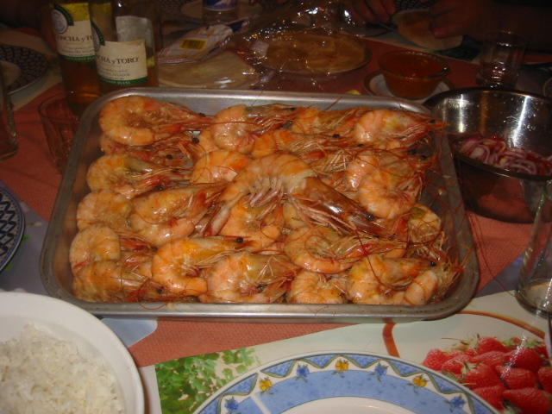 LANGOSTINOS

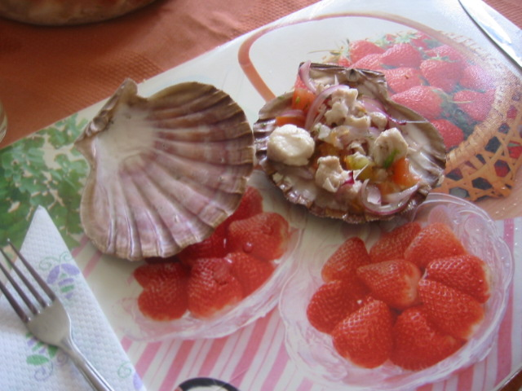 CEVICHE DE PESCADO

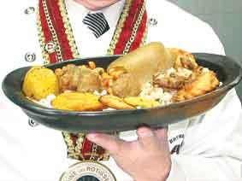 CHUGCHUCARA

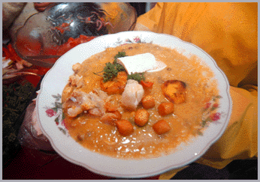 FANESCA

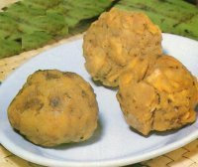 BOLON

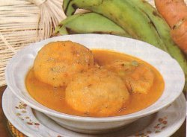 CALDO DE BOLAS DE VERDE

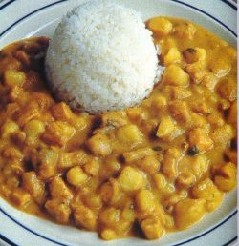 GUATITA

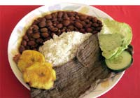 MANESTRA

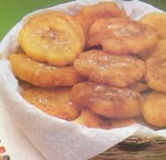 PATACONES

LLAPINGACHOS

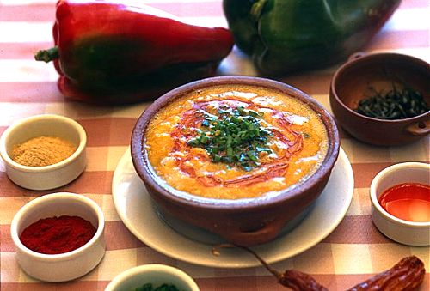 LOCRO DE PAPAS
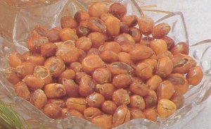 TOSTADO

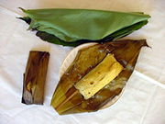 QUIMBOLITOS

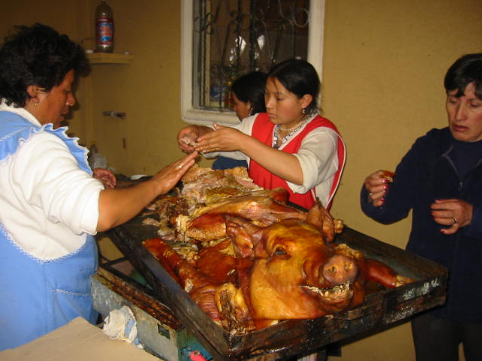 HORNADO

